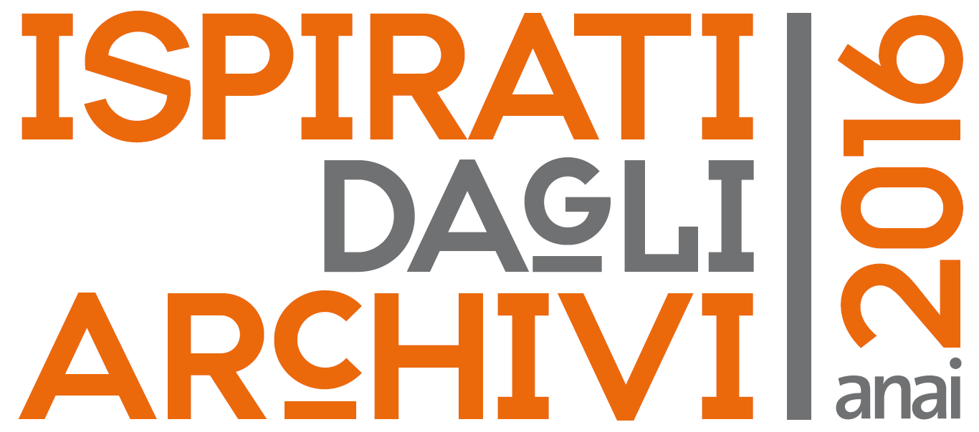

Ispirati dagli Archivi
Memorie di un tempo di guerra 1915 1918
Enzo Ferrari – Francesco Milano
Memorie di un tempo di guerra. 1915 - 1918
Storie, testimonianze, foto, lettere, diari, cartoline, disegni

14 - 19 marzo 2016: è la settimana nazionale dedicata agli Archivi nazionali.
L’A. N. A. I. (Associazione Nazionale Archivi Italiana) per valorizzare l’immenso patrimonio documentale conservato nei moltissimi piccoli e grandi archivi pubblici e privati, ha scelto la settimana di marzo per organizzare, assieme e in collaborazione con enti e associazioni locali, una serie di eventi per raggiungere il vasto pubblico su questo particolare argomento culturale.
Gli autori del volume e il Circolo Parasio di Imperia hanno volentieri aderito alla proposta dell’A. N. A. I. programmando una conferenza sul tema.
L’evento avrà luogo nei locali di Villa Boselli ad Arma di Taggia, g. c. dall’amministrazione del Comune di Taggia, nel giorno di venerdì 18 marzo 2016 alle ore 17,30.
Oggetto sarà l’esposizione del lavoro di ricerca, selezione e raccolta dei documenti utilizzati per la realizzazione del ponderoso libro sulla Grande Guerra.
Come noto nell’ambito delle celebrazioni nazionali per la Grande Guerra, Enzo Ferrari e Francesco Milano del Circolo Parasio di Imperia hanno realizzato il volume Memorie di un tempo di guerra 1915 – 1918, espressamente voluto per ricordare, a distanza di così tanti anni, l’impegno profuso a suo tempo dalla popolazione e dalle istituzioni, e riflettere sulle principali implicazioni storiche e sociali che la guerra ha avuto a livello locale.
Un volume che è frutto di un lungo lavoro di ricerca svolto soprattutto presso archivi pubblici e privati che hanno fornito documentazioni spesso inedite e particolari sulla materia.
Un libro che condensa testimonianze orali e scritte (lettere, cartoline, diari, appunti) destinate altrimenti all’oblio del tempo.
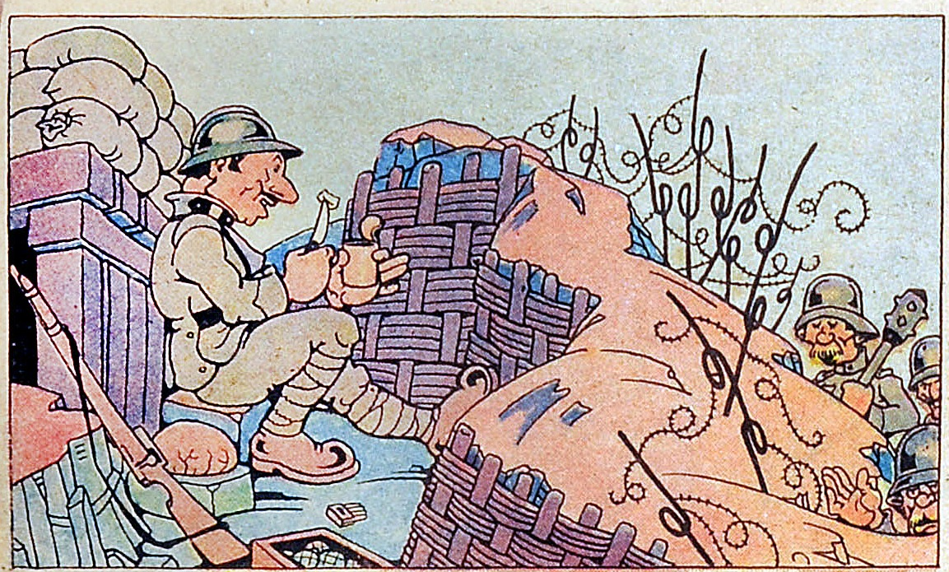
La memoria è un’esperienza creativa che deve essere trasmessa alle generazioni future.
Il Prof. Fabio Caffarena, docente di Storia contemporanea presso l’Università di Genova, ha curato la prefazione ponendo l’accento sull’importanza della ricerca che ha consentito l’accesso a svariate “testimonianze private tuttora custodite in ambito familiare dai discendenti di chi fu travolto in prima persona dagli eventi bellici e lasciò traccia del proprio vissuto in innumerevoli missive, diari, memorie e fotografie preziose per la ricostruzione storica”. Il volume consente “di tracciare una preziosa e dettagliata mappa delle storie di vita, dei luoghi e dei monumenti ancora oggi visibili o scomparsi che legano l’imperiese al Primo conflitto mondiale”.
Oltre i patrocini Enti pubblici locali, Memorie di un tempo di guerra 1915 – 1918 ha avuto la prefazione del Prefetto di Imperia e, soprattutto, ottenuto il riconoscimento ufficiale della Presidenza del Consiglio dei Ministri – Struttura di Missione per le celebrazioni nazionali della prima guerra mondiale. Il libro può, infatti, fregiarsi del Logo Ufficiale per il Centenario della Grande Guerra.

